22.02.22 2-Бклас Заярнюк С.А.Математика
Задачі на 3 дії. Творча робота з задачами. Обчислення виразів, які вимагають використання таблиць.
Мета: вчити розв’язувати задачі на 3 дії; розвивати творчість, пам'ять, увагу, мислення; виховувати любов до математики.

Хід уроку
1. Каліграфічна хвилинка.
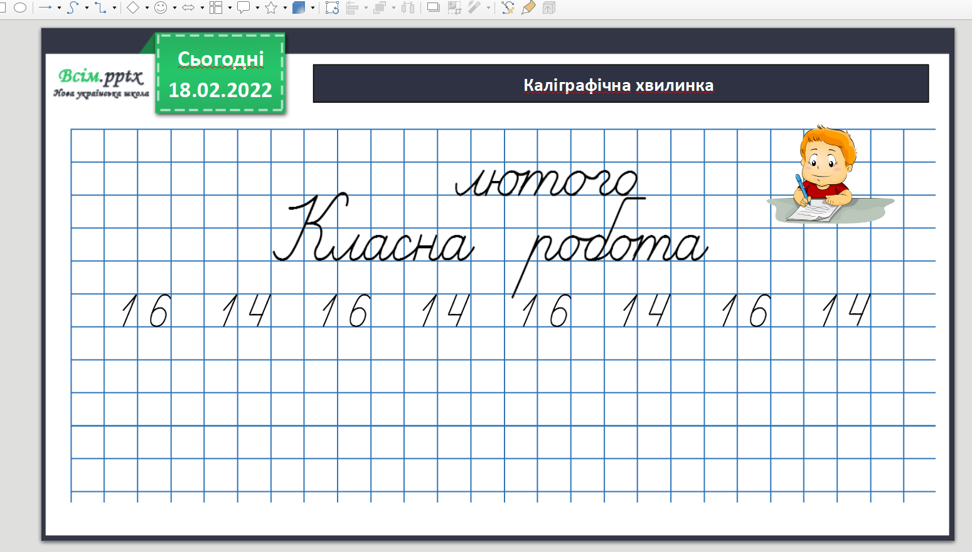

2. Вивчення нового матеріалу

Робота з підручником 103-104. Обчисли ланцюжки 1. Усно.

Розв’яжи задачу 2.

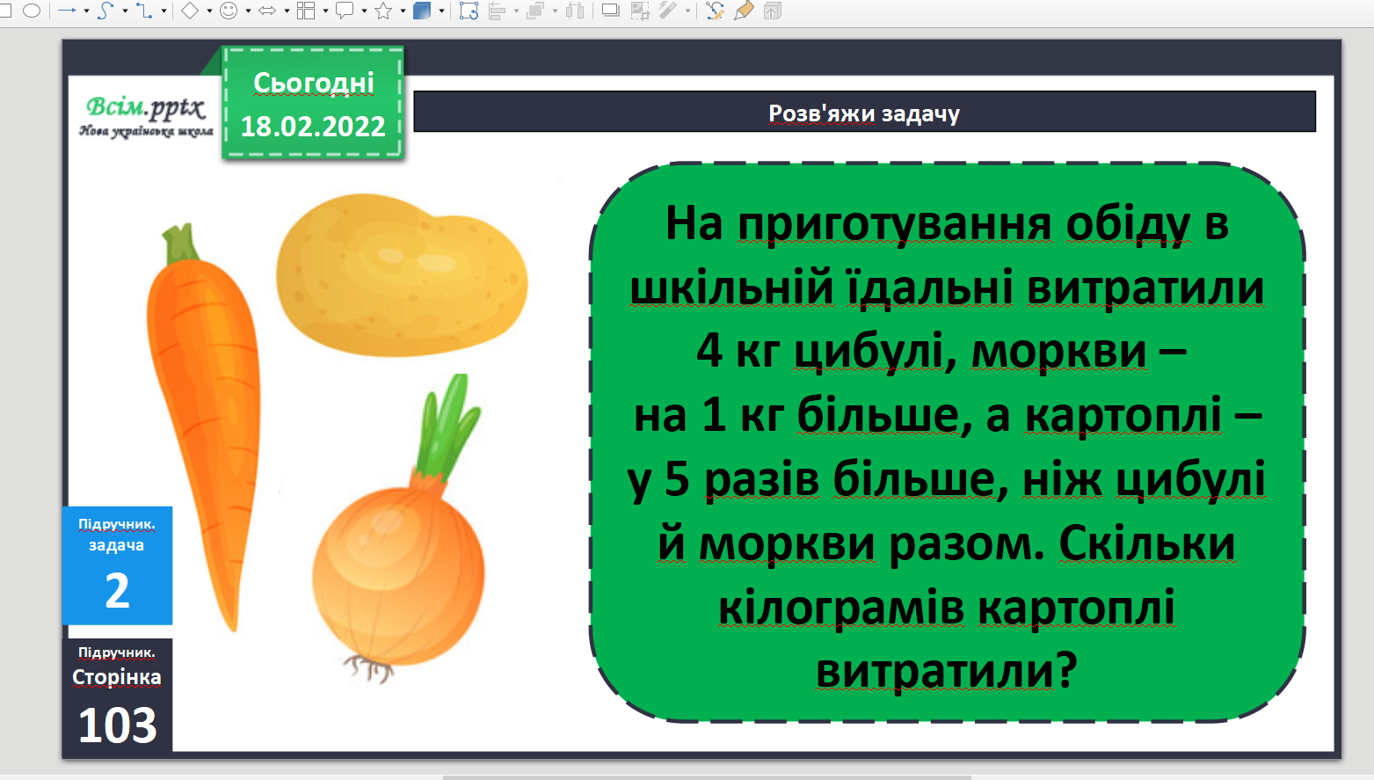

Фізкультхвилинка.

https://www.youtube.com/watch?v=kNWwid8OAVM

3. Закріплення вивченого
Розв’яжи задачу 3.
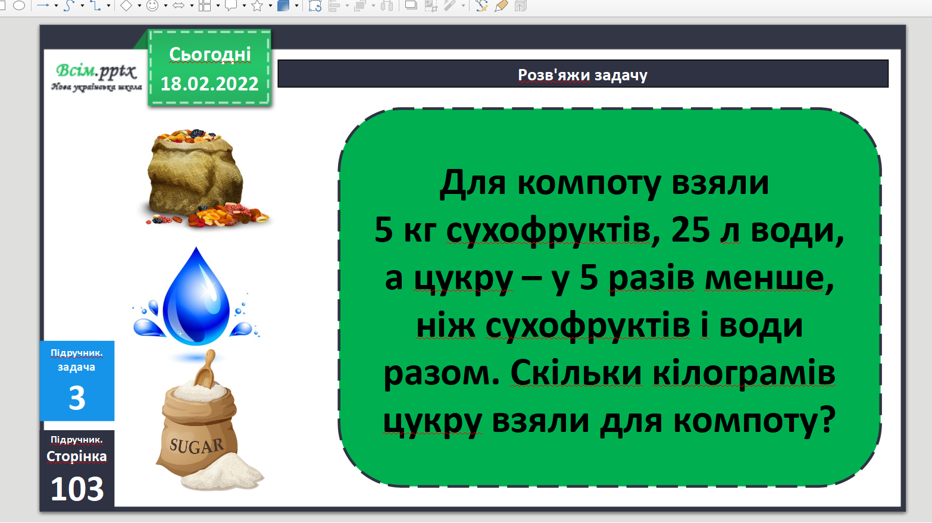

Обчисли приклади4.

Домашнє завдання задача6, приклади 7.

Не забувайте, будь ласка, надсилати виконані завдання для перевірки вчителеві на освітню платформу для дистанційного навчання HUMAN. Робіть це систематично.

